NAŘÍZENÍ JIHOČESKÉHO KRAJE
ze dne 21. 9. 2023
o vyhlášení přírodní památky Slavonické rybníky
a o stanovení jejích bližších ochranných podmínek

Rada Jihočeského kraje vydává dne 21. 9. 2023 podle § 36 a § 77a odst. 2 zákona č. 114/1992 Sb., o ochraně přírody a krajiny, ve znění pozdějších předpisů, dále podle § 7 a § 59 odst. 1 písm. k) zákona č. 129/2000 Sb., o krajích, ve znění pozdějších předpisů, toto nařízení.

Článek 1

Vymezení přírodní památky
- Tímto nařízením se zřizuje přírodní památka Slavonické rybníky a stanovují se omezení ve využití jejího území.
- Přírodní památka se nachází ve správním obvodu obce s rozšířenou působností Dačice, v obvodu územní působnosti obce Slavonice. Přírodní památka zahrnuje část katastrálního území Slavonice.
- Hranice přírodní památky se stanoví uzavřeným geometrickým obrazcem s přímými stranami, jehož vrcholy jsou určeny souřadnicemi v souřadnicovém systému jednotné trigonometrické sítě katastrální (dále jen „S-JTSK“). Seznam souřadnic v souřadnicovém systému S-JTSK jednotlivých vrcholů geometrického obrazce, jak jdou v obrazci za sebou, je uveden v příloze č. 1 k tomuto nařízení.
- Ochranné pásmo přírodní památky Slavonické rybníky se nezřizuje.
- Grafické znázornění území nově vymezené přírodní památky je zakresleno do katastrální mapy, která je přílohou č. 2 tohoto nařízení.

Článek 2

Soustava NATURA 2000
Území přírodní památky Slavonické rybníky bylo zařazeno nařízením vlády č. 73/2016 Sb., kterým se stanoví národní seznam evropsky významných lokalit, ve znění pozdějších předpisů, mezi evropsky významné lokality (dále jen „EVL“) a tvoří EVL s názvem „Slavonické rybníky“, kód lokality CZ0313824.

Článek 3

Předmět ochrany
Předmětem ochrany jsou společenstva vodních rostlin, živočichů i kvalitních břehových porostů na obou rybničních soustavách, které jsou extenzivně až polointenzivně využívané k chovu ryb. Zájmový druh představuje vážka jasnoskvrnná (Leucorrhinia pectoralis).

Článek 4

Bližší ochranné podmínky
Jen se souhlasem příslušného orgánu ochrany přírody lze na území přírodní památky:
- povolovat změny druhu pozemků nebo způsobů jejich využití, povolovat a provádět změny vodního režimu pozemků;
- povolovat a provádět změny dokončených staveb nebo změny staveb před jejich dokončením;
- zřizovat skládky jakýchkoli materiálů;
- hnojit pozemky anebo používat chemické prostředky;
- vysazovat nebo vysévat rostliny anebo vypouštět živočichy;
- zřizovat přikrmovací zařízení, slaniska, újediště aj. myslivecká zařízení, přikrmovat ryby a zvěř;
- provádět letnění nebo zimování rybníků;
- zasahovat do litorálních porostů, provádět úpravy dna a břehů včetně odbahňování;
- chovat ryby nebo vodní drůbež, schvalovat zarybňovací plány;
- manipulovat s výškou vodní hladiny kromě stavů vyžadujících okamžitý zásah (povodňové stavy a mimořádné situace dle manipulačního řádu);
- vyznačovat nové cyklistické trasy nebo trasy pro pěší;
- vjíždět motorovými i bezmotorovými dopravními prostředky na území přírodní památky s výjimkou vozidel složek integrovaného záchranného systému, vlastníků nebo nájemců příslušných pozemků, veřejné správy a vozidel nezbytných pro zajištění péče o pozemky.

Výše uvedené souhlasy se nevyžadují, pokud tyto činnosti vykonává přímo příslušný orgán ochrany přírody nebo jsou příslušným orgánem ochrany přírody požadovány v rámci realizace schváleného plánu péče nebo v rámci opatření ke zlepšení stavu prostředí přírodní památky.

Článek 5
Zrušující ustanovení
Toto nařízení ruší příslušnou část nařízení Okresního úřadu Jindřichův Hradec, kterou se zřizuje přírodní památka Dědek u Slavonic, ze dne 1. 11. 1995, s účinností ode dne 17. 11. 1995.

Článek 6
Obecná ustanovení
Porušení povinnosti stanovené tímto nařízením lze postihnout jako přestupek.

Článek 7
Účinnost
Toto nařízení nabývá účinnosti patnáctým dnem následujícím po dni vyhlášení ve Sbírce právních předpisů územních samosprávných celků a některých správních úřadů.

Mgr. František Talíř v.r. MUDr. Martin Kuba v.r.
1. náměstek hejtmana hejtman

Příloha č. 1 k nařízení Jihočeského kraje ze dne 21. 9. 2023: seznam souřadnic v souřadnicovém systému S-JTSK jednotlivých vrcholů geometrického obrazce, kterými jsou stanoveny hranice přírodní památky Slavonické rybníky.

Část 1
číslo bodu | souřadnice – Y [m] | souřadnice – X [m] | pořadí bodu v obrazci | zdroj souřadnic
1 | 695 265,93 | 1 169 428,50 | 1 | výpočet
2 | 695 284,64 | 1 169 455,36 | 2 | výpočet
3 | 695 290,19 | 1 169 450,52 | 3 | výpočet
4 | 695 346,15 | 1 169 401,77 | 4 | výpočet
5 | 695 350,75 | 1 169 386,51 | 5 | výpočet
6 | 695 344,17 | 1 169 343,16 | 6 | výpočet
7 | 695 341,80 | 1 169 349,86 | 7 | výpočet
8 | 695 317,87 | 1 169 353,41 | 8 | výpočet
9 | 695 262,72 | 1 169 370,34 | 9 | výpočet
10 | 695 253,58 | 1 169 363,67 | 10 | výpočet

Část 2
číslo bodu | souřadnice – Y [m] | souřadnice – X [m] | pořadí bodu v obrazci | zdroj souřadnic
1 | 695 046,68 | 1 169 555,51 | 1 | výpočet
2 | 695 055,48 | 1 169 568,84 | 2 | výpočet
3 | 695 073,04 | 1 169 594,96 | 3 | výpočet
4 | 695 084,18 | 1 169 611,55 | 4 | výpočet
5 | 695 090,83 | 1 169 609,91 | 5 | výpočet
6 | 695 093,47 | 1 169 609,26 | 6 | výpočet
7 | 695 097,70 | 1 169 596,98 | 7 | výpočet
8 | 695 125,89 | 1 169 571,27 | 8 | výpočet
9 | 695 136,65 | 1 169 564,19 | 9 | výpočet
10 | 695 146,40 | 1 169 553,35 | 10 | výpočet
11 | 695 156,97 | 1 169 536,60 | 11 | výpočet
12 | 695 153,18 | 1 169 519,45 | 12 | výpočet
13 | 695 126,87 | 1 169 525,93 | 13 | výpočet
14 | 695 100,26 | 1 169 527,63 | 14 | výpočet
15 | 695 077,64 | 1 169 531,02 | 15 | výpočet
16 | 695 069,01 | 1 169 543,31 | 16 | výpočet
17 | 695 063,65 | 1 169 546,32 | 17 | výpočet
18 | 695 052,89 | 1 169 552,36 | 18 | výpočet

Část 3
číslo bodu | souřadnice – Y [m] | souřadnice – X [m] | pořadí bodu v obrazci | zdroj souřadnic
1 | 694 878,80 | 1 169 727,21 | 1 | výpočet
2 | 694 806,49 | 1 169 752,42 | 2 | výpočet
3 | 694 772,53 | 1 169 771,71 | 3 | výpočet
4 | 694 762,67 | 1 169 781,57 | 4 | výpočet
5 | 694 726,59 | 1 169 799,07 | 5 | výpočet
6 | 694 718,92 | 1 169 796,44 | 6 | výpočet
7 | 694 712,85 | 1 169 798,07 | 7 | výpočet
8 | 694 712,36 | 1 169 805,16 | 8 | výpočet
9 | 694 704,81 | 1 169 809,99 | 9 | výpočet
10 | 694 715,57 | 1 169 847,43 | 10 | výpočet
11 | 694 726,94 | 1 169 886,53 | 11 | výpočet
12 | 694 729,07 | 1 169 893,62 | 12 | výpočet
13 | 694 742,22 | 1 169 928,37 | 13 | výpočet
14 | 694 740,10 | 1 169 928,85 | 14 | výpočet
15 | 694 741,52 | 1 169 935,65 | 15 | výpočet
16 | 694 741,11 | 1 169 946,45 | 16 | výpočet
17 | 694 740,39 | 1 169 947,40 | 17 | výpočet
18 | 694 738,84 | 1 169 949,42 | 18 | výpočet
19 | 694 740,18 | 1 169 954,56 | 19 | výpočet
20 | 694 747,61 | 1 169 961,39 | 20 | výpočet
21 | 694 748,45 | 1 169 961,44 | 21 | výpočet
22 | 694 757,11 | 1 169 962,00 | 22 | výpočet
23 | 694 759,62 | 1 169 957,15 | 23 | výpočet
24 | 694 765,01 | 1 169 946,70 | 24 | výpočet
25 | 694 771,57 | 1 169 933,99 | 25 | výpočet
26 | 694 800,58 | 1 169 924,28 | 26 | výpočet
27 | 694 817,07 | 1 169 912,53 | 27 | výpočet
28 | 694 855,63 | 1 169 889,52 | 28 | výpočet
29 | 694 874,48 | 1 169 871,76 | 29 | výpočet
30 | 694 887,40 | 1 169 846,56 | 30 | výpočet
31 | 694 911,23 | 1 169 839,16 | 31 | výpočet
32 | 694 917,15 | 1 169 825,14 | 32 | výpočet
33 | 694 916,71 | 1 169 810,45 | 33 | výpočet
34 | 694 907,07 | 1 169 804,97 | 34 | výpočet
35 | 694 904,22 | 1 169 770,56 | 35 | výpočet
36 | 694 906,41 | 1 169 758,95 | 36 | výpočet
37 | 694 913,41 | 1 169 746,94 | 37 | výpočet
38 | 694 916,26 | 1 169 735,11 | 38 | výpočet
39 | 694 918,67 | 1 169 711,65 | 39 | výpočet

Část 4
číslo bodu | souřadnice – Y [m] | souřadnice – X [m] | pořadí bodu v obrazci | zdroj souřadnic
1 | 693 389,43 | 1 169 741,04 | 1 | výpočet
2 | 693 400,75 | 1 169 756,54 | 2 | výpočet
3 | 693 415,47 | 1 169 770,01 | 3 | výpočet
4 | 693 424,41 | 1 169 774,21 | 4 | výpočet
5 | 693 436,23 | 1 169 776,92 | 5 | výpočet
6 | 693 452,99 | 1 169 775,91 | 6 | výpočet
7 | 693 465,18 | 1 169 770,96 | 7 | výpočet
8 | 693 477,28 | 1 169 761,23 | 8 | výpočet
9 | 693 490,86 | 1 169 746,99 | 9 | výpočet
10 | 693 488,09 | 1 169 744,16 | 10 | výpočet
11 | 693 468,33 | 1 169 707,53 | 11 | výpočet
12 | 693 457,70 | 1 169 682,54 | 12 | výpočet
13 | 693 443,21 | 1 169 676,42 | 13 | výpočet
14 | 693 411,45 | 1 169 674,82 | 14 | výpočet
15 | 693 397,23 | 1 169 677,62 | 15 | výpočet
16 | 693 396,10 | 1 169 668,79 | 16 | výpočet
17 | 693 391,51 | 1 169 669,11 | 17 | výpočet
18 | 693 385,55 | 1 169 652,21 | 18 | výpočet
19 | 693 382,35 | 1 169 643,62 | 19 | výpočet
20 | 693 361,58 | 1 169 618,07 | 20 | výpočet
21 | 693 346,07 | 1 169 587,41 | 21 | výpočet
22 | 693 335,81 | 1 169 543,54 | 22 | výpočet
23 | 693 338,33 | 1 169 510,21 | 23 | výpočet
24 | 693 329,41 | 1 169 508,79 | 24 | výpočet
25 | 693 324,99 | 1 169 508,09 | 25 | výpočet
26 | 693 317,27 | 1 169 506,86 | 26 | výpočet
27 | 693 296,49 | 1 169 521,72 | 27 | výpočet
28 | 693 293,40 | 1 169 538,07 | 28 | výpočet
29 | 693 294,75 | 1 169 552,66 | 29 | výpočet
30 | 693 278,18 | 1 169 587,07 | 30 | výpočet
31 | 693 275,00 | 1 169 601,94 | 31 | výpočet
32 | 693 277,86 | 1 169 627,27 | 32 | výpočet
33 | 693 276,12 | 1 169 640,30 | 33 | výpočet
34 | 693 280,46 | 1 169 657,80 | 34 | výpočet
35 | 693 292,33 | 1 169 666,30 | 35 | výpočet
36 | 693 304,65 | 1 169 675,12 | 36 | výpočet
37 | 693 309,76 | 1 169 687,35 | 37 | výpočet
38 | 693 310,66 | 1 169 697,50 | 38 | výpočet
39 | 693 308,97 | 1 169 706,42 | 39 | výpočet
40 | 693 309,81 | 1 169 717,56 | 40 | výpočet
41 | 693 314,85 | 1 169 729,86 | 41 | výpočet
42 | 693 321,71 | 1 169 738,83 | 42 | výpočet
43 | 693 333,48 | 1 169 748,10 | 43 | výpočet
44 | 693 345,86 | 1 169 753,87 | 44 | výpočet
45 | 693 335,61 | 1 169 766,72 | 45 | výpočet
46 | 693 341,32 | 1 169 782,91 | 46 | výpočet
47 | 693 329,76 | 1 169 803,91 | 47 | výpočet
48 | 693 329,23 | 1 169 833,43 | 48 | výpočet
49 | 693 323,12 | 1 169 868,59 | 49 | výpočet
50 | 693 330,03 | 1 169 884,68 | 50 | výpočet
51 | 693 349,70 | 1 169 908,34 | 51 | výpočet
52 | 693 378,36 | 1 169 923,41 | 52 | výpočet
53 | 693 383,67 | 1 169 925,15 | 53 | výpočet
54 | 693 422,83 | 1 169 938,50 | 54 | výpočet
55 | 693 426,40 | 1 169 937,43 | 55 | výpočet
56 | 693 433,48 | 1 169 939,73 | 56 | výpočet
57 | 693 443,10 | 1 169 951,81 | 57 | výpočet
58 | 693 452,08 | 1 169 962,34 | 58 | výpočet
59 | 693 473,28 | 1 169 979,26 | 59 | výpočet
60 | 693 483,97 | 1 169 991,04 | 60 | výpočet
61 | 693 497,58 | 1 170 013,32 | 61 | výpočet
62 | 693 504,90 | 1 170 031,36 | 62 | výpočet
63 | 693 502,36 | 1 170 031,78 | 63 | výpočet
64 | 693 505,86 | 1 170 037,48 | 64 | výpočet
65 | 693 535,47 | 1 170 025,68 | 65 | výpočet
66 | 693 540,61 | 1 170 030,35 | 66 | výpočet
67 | 693 560,95 | 1 170 088,10 | 67 | výpočet
68 | 693 562,09 | 1 170 091,34 | 68 | výpočet
69 | 693 555,63 | 1 170 099,36 | 69 | výpočet
70 | 693 536,56 | 1 170 149,05 | 70 | výpočet
71 | 693 522,20 | 1 170 164,54 | 71 | výpočet
72 | 693 515,69 | 1 170 182,95 | 72 | výpočet
73 | 693 508,79 | 1 170 180,13 | 73 | výpočet
74 | 693 508,80 | 1 170 187,81 | 74 | výpočet
75 | 693 511,70 | 1 170 188,58 | 75 | výpočet
76 | 693 551,95 | 1 170 199,26 | 76 | výpočet
77 | 693 554,34 | 1 170 199,89 | 77 | výpočet
78 | 693 585,25 | 1 170 208,10 | 78 | výpočet
79 | 693 587,81 | 1 170 198,01 | 79 | výpočet
80 | 693 595,96 | 1 170 186,43 | 80 | výpočet
81 | 693 597,29 | 1 170 164,03 | 81 | výpočet
82 | 693 605,57 | 1 170 135,70 | 82 | výpočet
83 | 693 607,99 | 1 170 123,36 | 83 | výpočet
84 | 693 615,08 | 1 170 118,72 | 84 | výpočet
85 | 693 618,45 | 1 170 104,55 | 85 | výpočet
86 | 693 604,91 | 1 170 084,04 | 86 | výpočet
87 | 693 593,25 | 1 170 049,21 | 87 | výpočet
88 | 693 594,37 | 1 170 034,84 | 88 | výpočet
89 | 693 587,58 | 1 170 008,60 | 89 | výpočet
90 | 693 585,57 | 1 170 005,73 | 90 | výpočet
91 | 693 585,29 | 1 169 996,83 | 91 | výpočet
92 | 693 578,04 | 1 169 974,73 | 92 | výpočet
93 | 693 575,84 | 1 169 961,52 | 93 | výpočet
94 | 693 579,59 | 1 169 952,48 | 94 | výpočet
95 | 693 561,27 | 1 169 904,07 | 95 | výpočet
96 | 693 550,75 | 1 169 914,49 | 96 | výpočet
97 | 693 543,15 | 1 169 925,94 | 97 | výpočet
98 | 693 528,15 | 1 169 951,51 | 98 | výpočet
99 | 693 504,20 | 1 169 942,89 | 99 | výpočet
100 | 693 484,68 | 1 169 930,66 | 100 | výpočet
101 | 693 424,69 | 1 169 862,09 | 101 | výpočet
102 | 693 421,07 | 1 169 858,45 | 102 | výpočet
103 | 693 407,17 | 1 169 849,37 | 103 | výpočet
104 | 693 386,58 | 1 169 847,90 | 104 | výpočet
105 | 693 377,13 | 1 169 823,53 | 105 | výpočet
106 | 693 376,76 | 1 169 807,25 | 106 | výpočet
107 | 693 375,24 | 1 169 789,36 | 107 | výpočet
108 | 693 370,20 | 1 169 770,31 | 108 | výpočet
109 | 693 362,50 | 1 169 752,60 | 109 | výpočet
110 | 693 384,12 | 1 169 730,39 | 110 | výpočet

Příloha č. 2 k nařízení Jihočeského kraje ze dne 21. 9. 2023: vymezení přírodní památky Slavonické rybníky na podkladu katastrální mapy

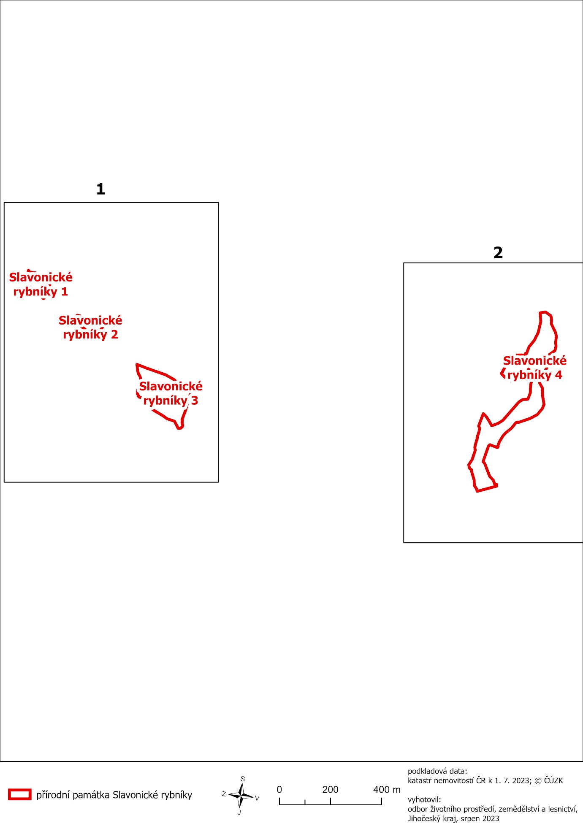

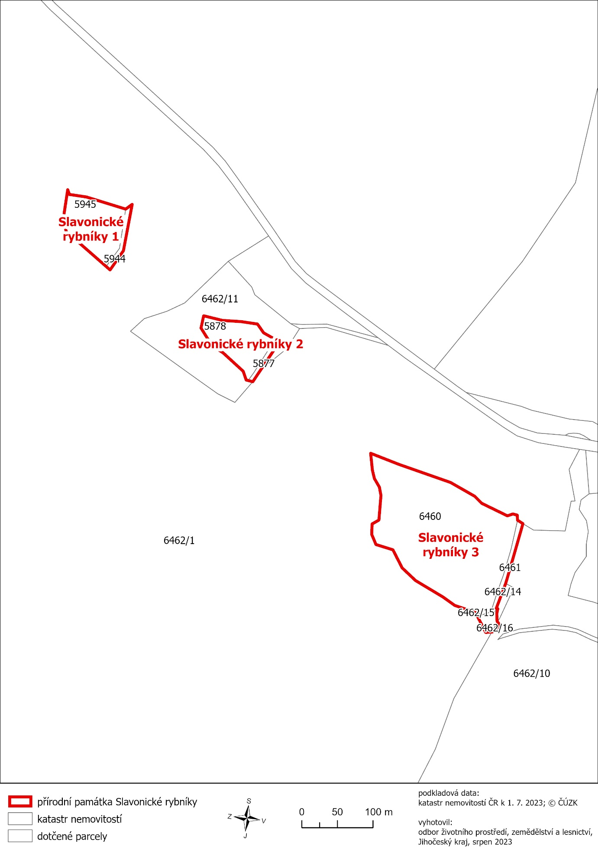

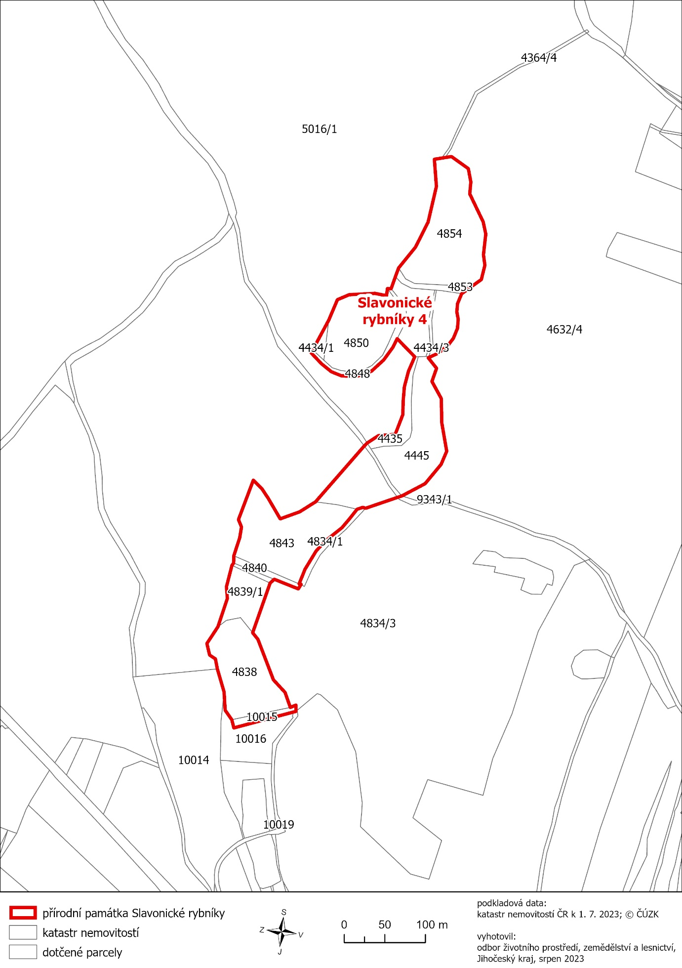

) Nařízení vlády č. 159/2023 Sb., o stanovení geodetických referenčních systémů a státních mapových děl závazných na území státu a zásadách jejich používání, ve znění pozdějších předpisů

